Уважаемые родители и педагоги!

Перед вами тетрадь, предназначенная для занятий с детьми от 3 лет.
Приведённые в ней развивающие задания и упражнения окажут помощь при обучении малышей игре в шахматы, в формировании образного и основ словесно-логического мышления, воображения, творчества. Будут способствовать развитию внимания, овладению умениями классифицировать , обобщать. В ходе выполнения заданий ребенок будет думать, рассуждать, анализировать, сравнивать предметы и явления, будет учиться устанавливать закономерности.
Занятия с детьми будут эффективными, если они им интересны! Поэтому дополнительно к заданиям шахматного содержания предлагаются игровые ситуации, бродилки, рисование по точкам, проблемные ситуации с привлечением личного опыта малыша.
Задания разного уровня сложности. Некоторые ребенок выполнит сам, а в каких-то не обойдется без помощи взрослого.
В этом возрасте дети очень любознательны. Они задают много вопросов, начинают хорошо и много говорить, но их внимание очень неустойчиво, и им трудно долго заниматься чем-то одним, поэтому для работы в тетради достаточно 10 – 15 минут.
Больше хвалите ребенка и вселяйте в него уверенность!

Шахматная доска с изображением всех фигур
в исходной позиции.

 |  | 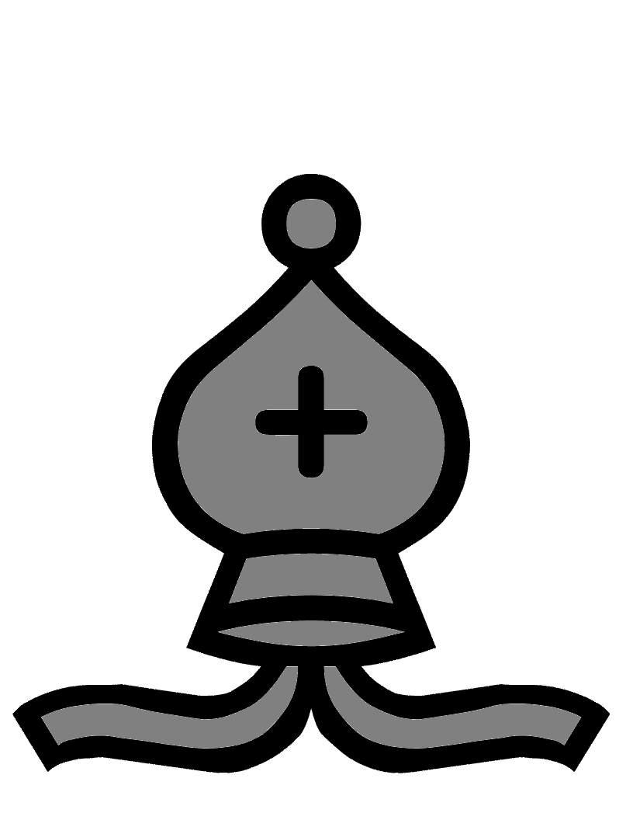 |  |  | 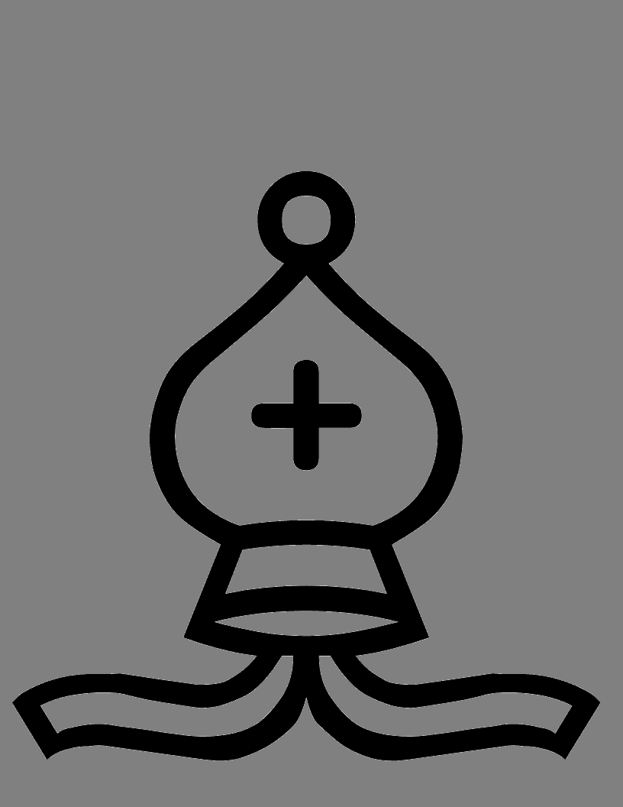

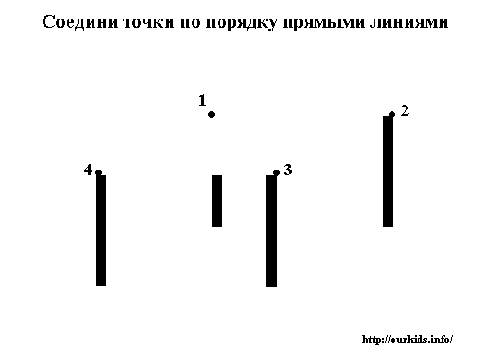

Расскажи, что получилось.

Посмотри внимательно и определи:
какие фигуры спрятались?
Верни каждую фигурку на свое место.
(нарисуй)

Малыш, ты уже знаешь все шахматные фигуры.

Покажи Незнайке:
- все белые пешки, а теперь – черные;
- белые и черные ладьи;
- слонов;
- коней;
- ферзей;
- королей.

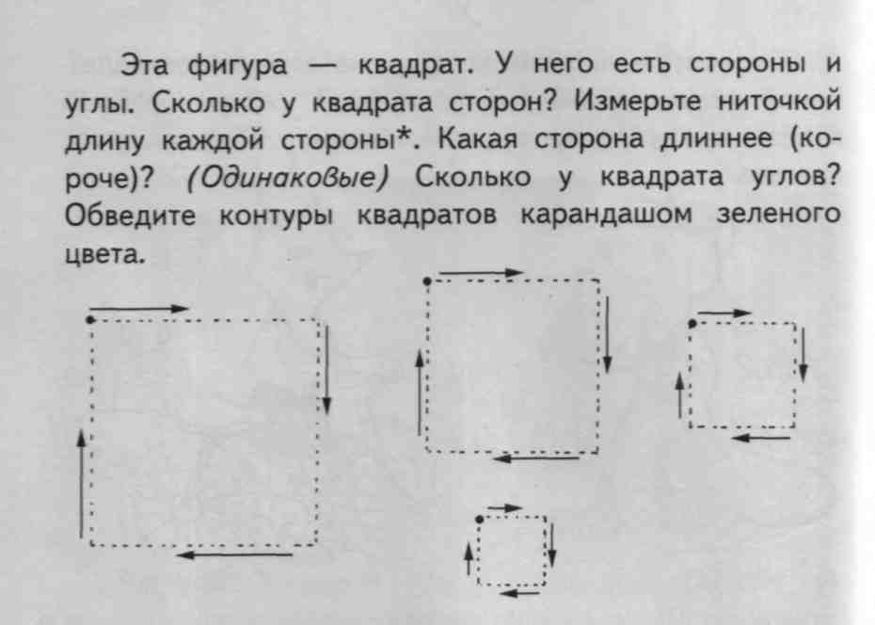

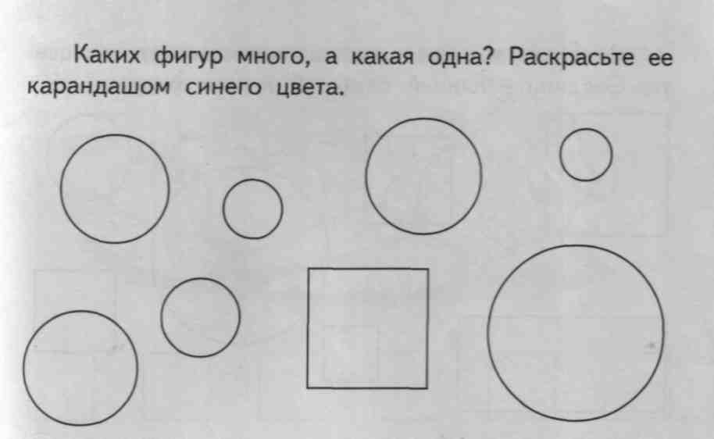

Мурзилка нарисовал светлую клеточку, [1]

А рядом с ней – тёмную клеточку

По шахматному – это поля.
Белые клеточки – белые поля, тёмные клеточки – черные поля.

Клетки – поля ожили и улыбнулись!

Посмотрели друг на друга и нахмурились.
Оттолкнулись и разбежались в разные стороны.
_______________________________________________________
Попробуй, малыш, поймать озорные клетки - поля и поставить их рядом друг с другом, чередуя белые и черные клеточки.
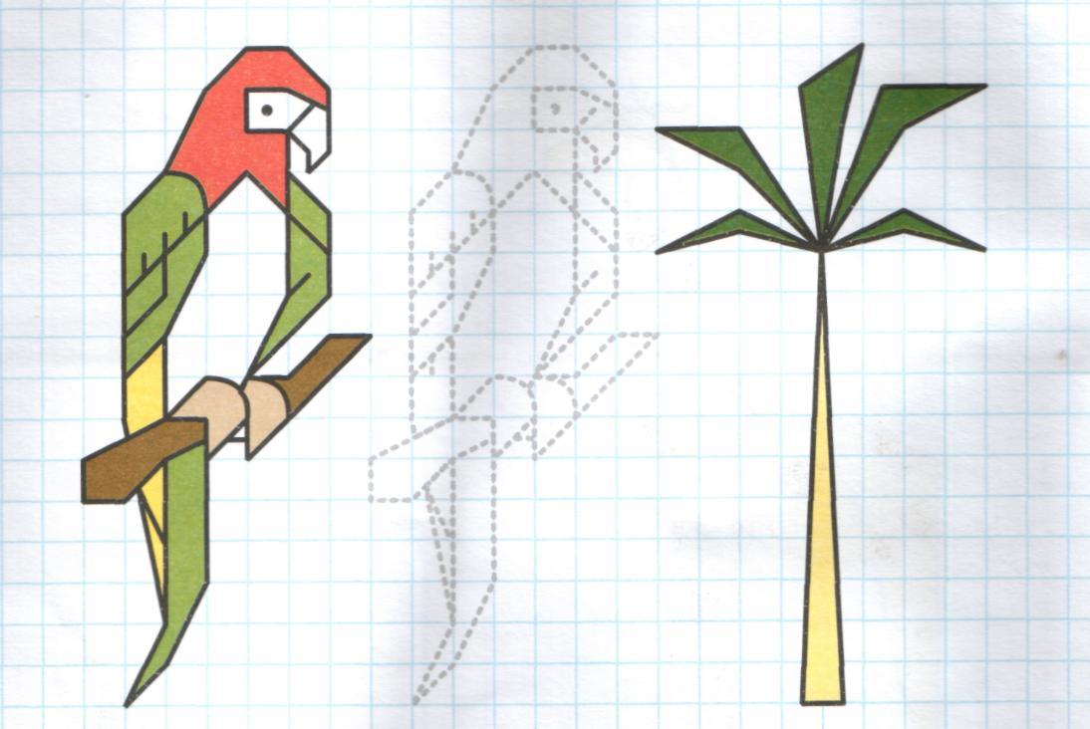

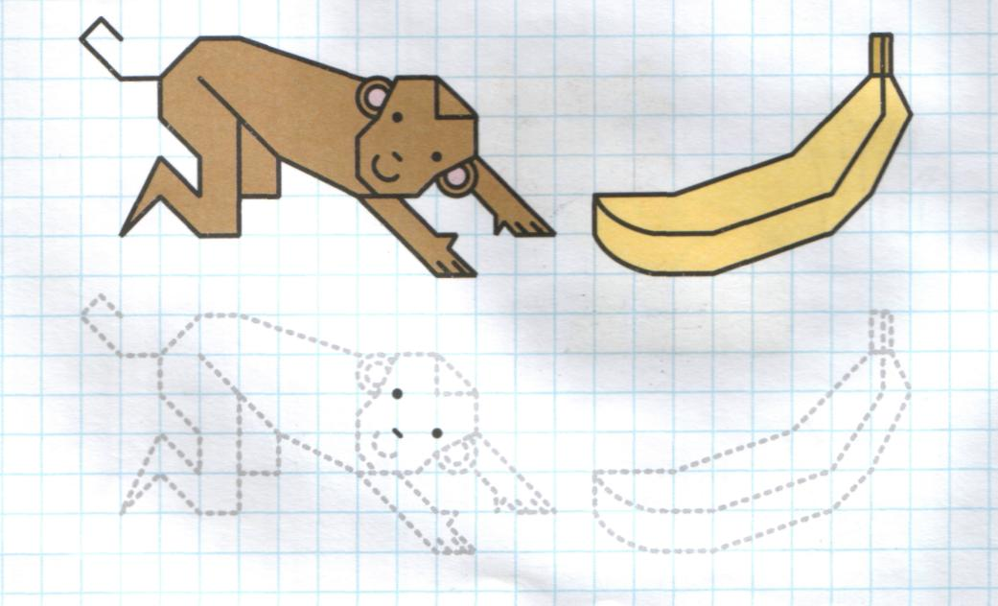
Обведи фигуры, нарисованные в клеточках.
Можешь придумать свою фигурку и нарисовать её на листе в клеточку.
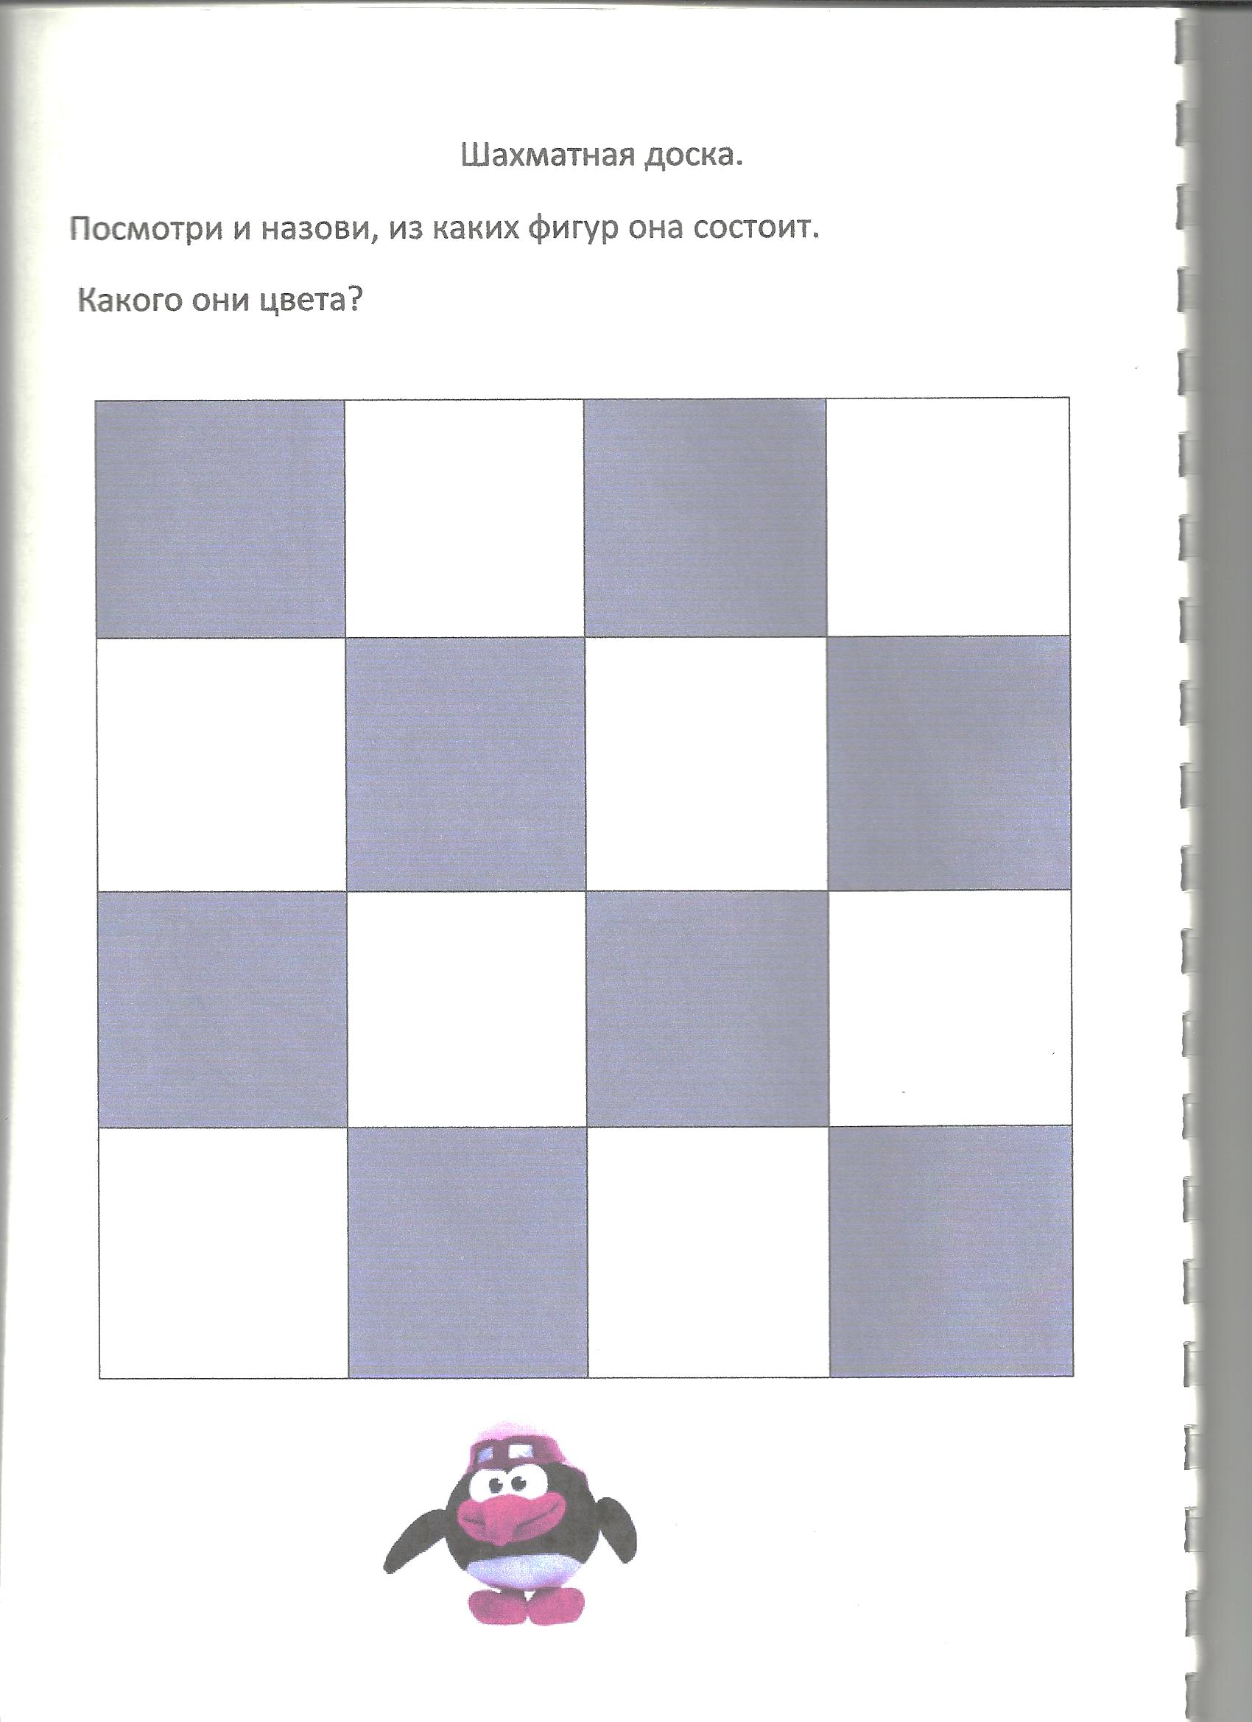

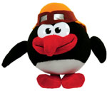
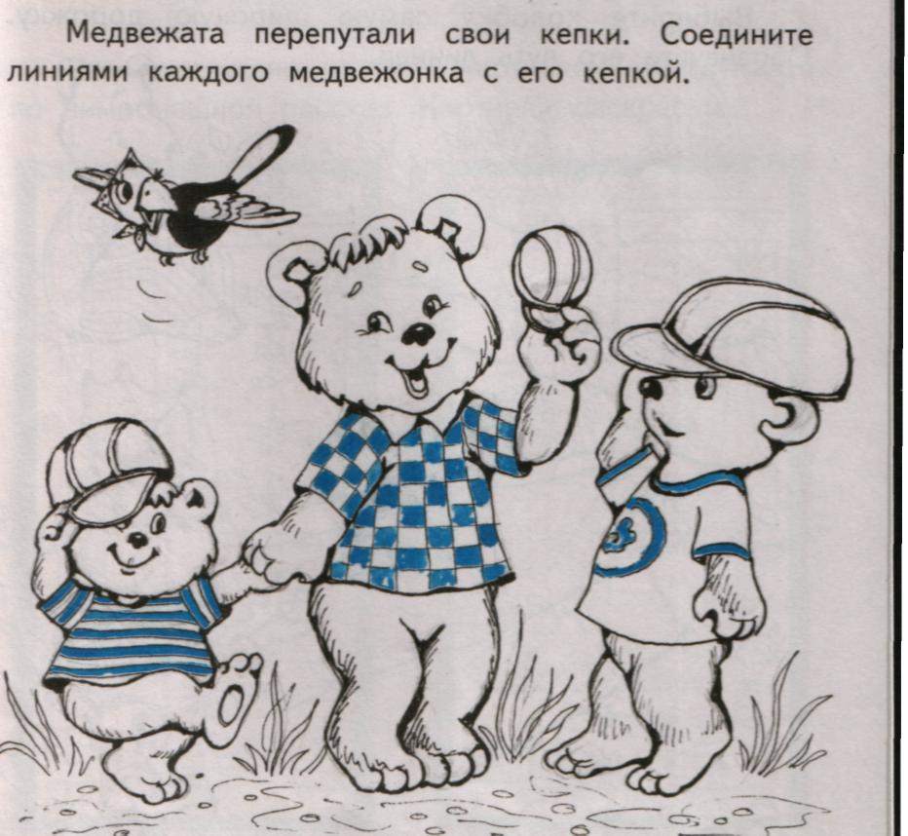

Шахматная доска. В ней чередуются чёрные и белые квадраты.

Посмотри и закрась клетки по образцу.

Доску положив на столик, ты представь, что это – поле. [2]
Только в поле том не грядки – клетки в шахматном порядке.
Этот шахматный порядок очень прост как ночь и день.
Видишь: с БЕЛОЙ клеткой рядом клетка ЧЕРНАЯ, как тень!

Доску правильно клади,
на углы всегда гляди,
Чтоб у правого угла
клетка белая была!

Раскрась квадраты так, чтобы клетка с правой стороны
осталась белого цвета.

В поле много есть дорожек. [2]
Будь и смел, и осторожен.
Вверх пойдешь - по вертикали…

Шахматная дорожка –вертикаль.
Подумай и скажи, какие клеточки в ней чередуются.
Попробуй нарисовать вертикальные дорожки.

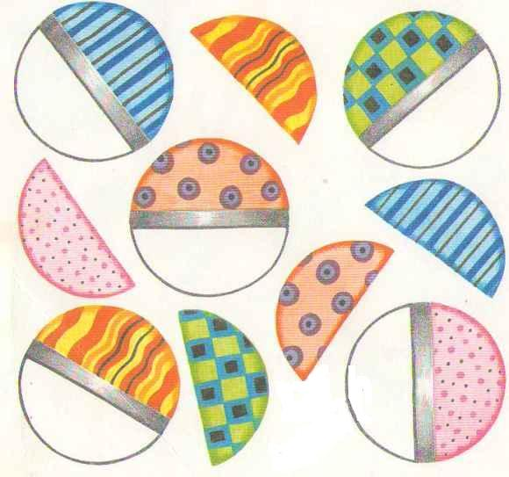

Помоги Незнайке подобрать к мячикам недостающие половинки.
Рассуждай вслух.
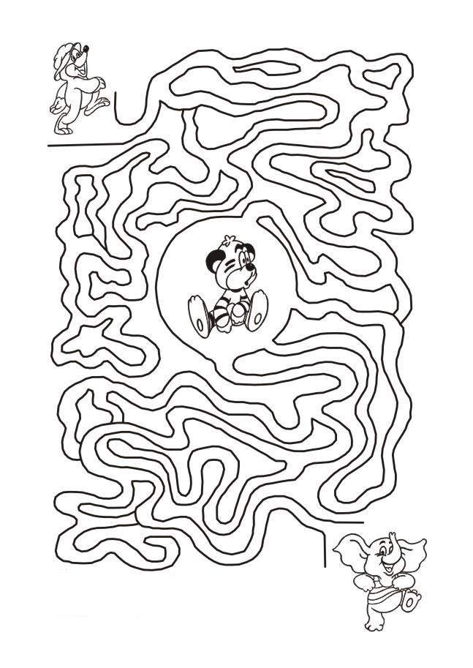
Тигрёнок заблудился. Помоги ему встретиться с друзьями.
Эта шахматная дорожка называется горизонталь.
Проведи пальчиком вдоль стрелочки.
Она тянется слева направо.

Подумай и скажи, какие клеточки в ней чередуются.
Попробуй нарисовать горизонтальные дорожки.

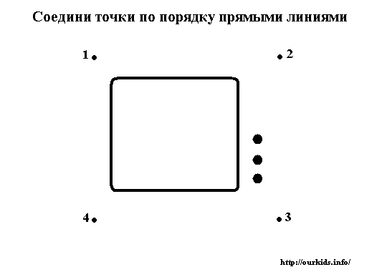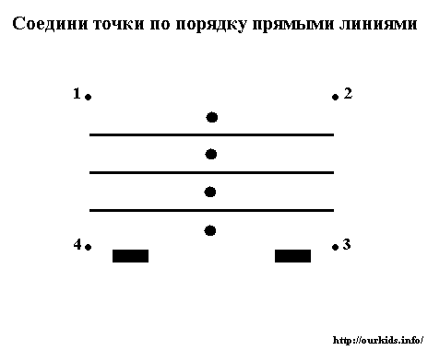
Шахматная дорожка – диагональ.
Подумай и скажи, на что она похожа? Какого цвета
диагонали в шахматах?

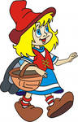

Пройдись пальчиками по диагонали, посчитай сколько в
ней клеточек.

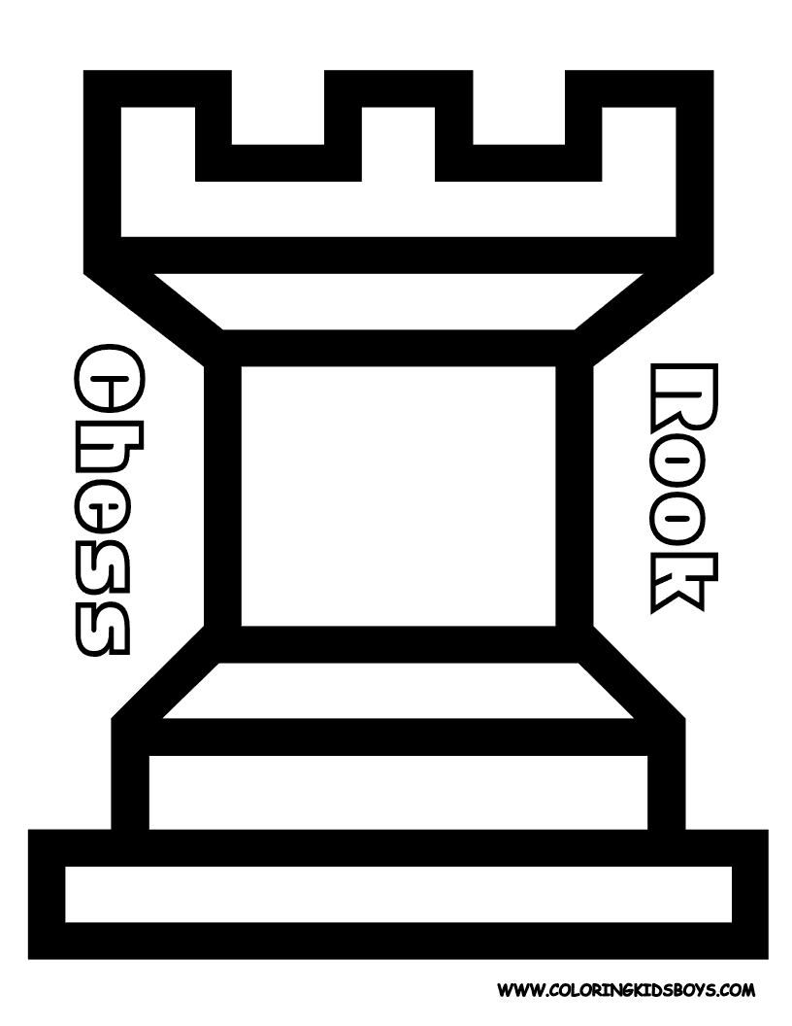 | 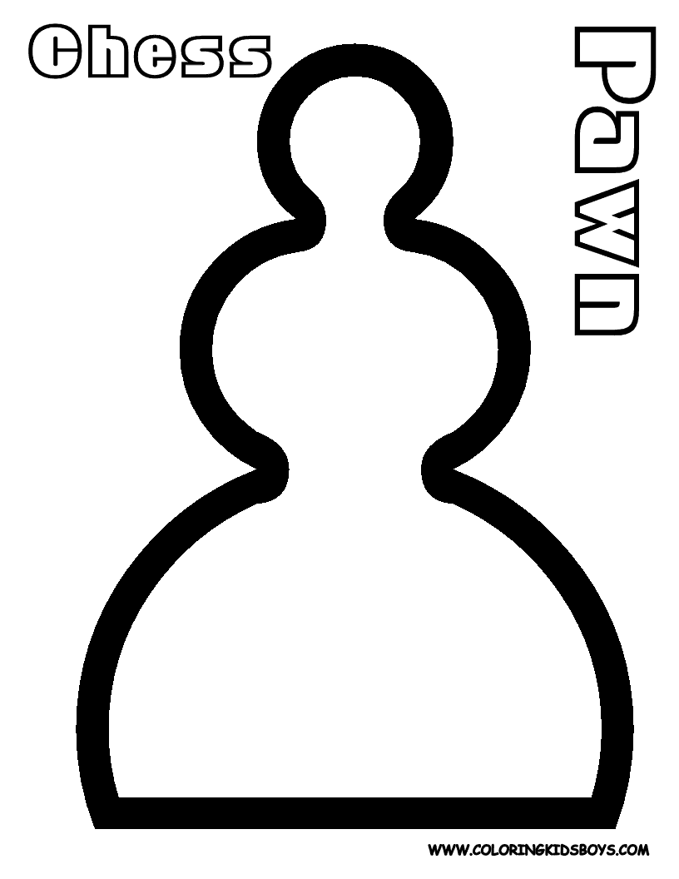
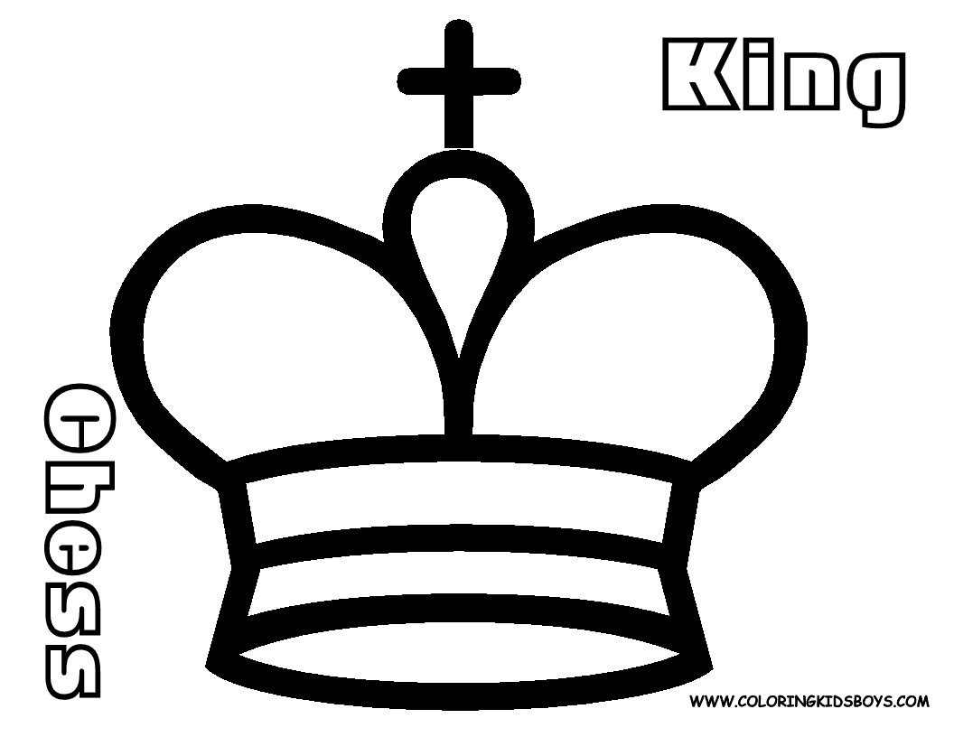 | 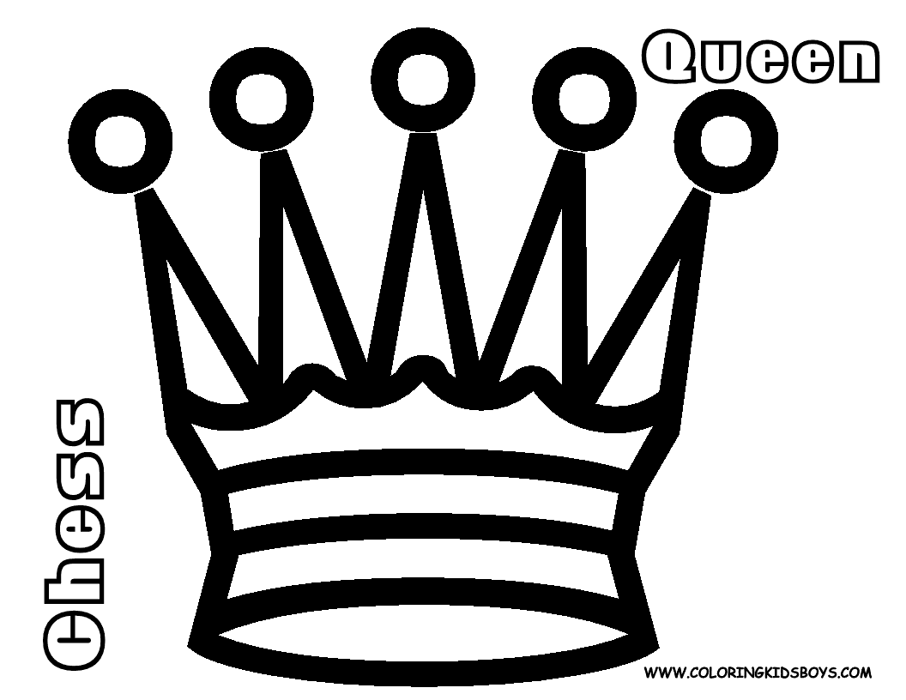
 | 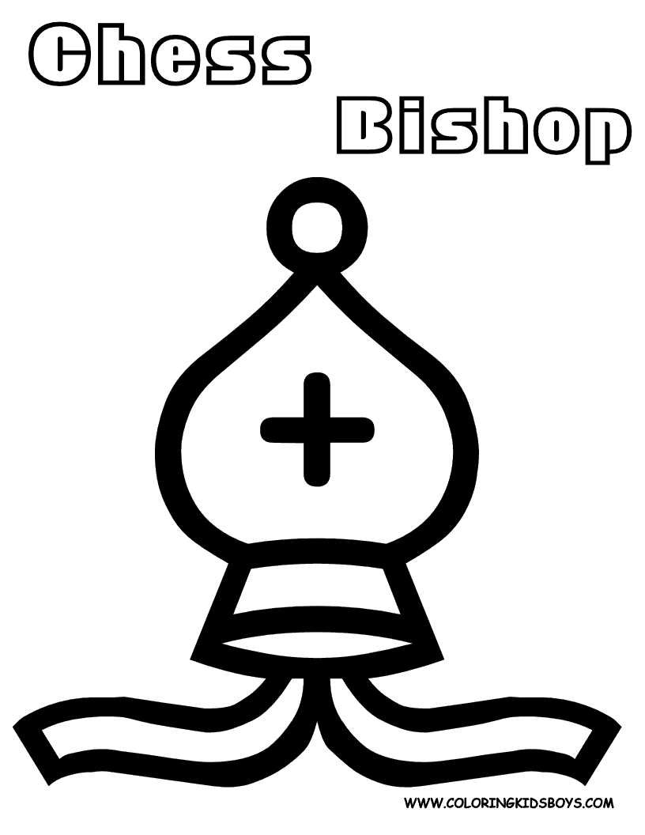

Расскажи волку как называются эти шахматные фигуры.
Помоги мальчику Коле дойти до самого большого подарка.

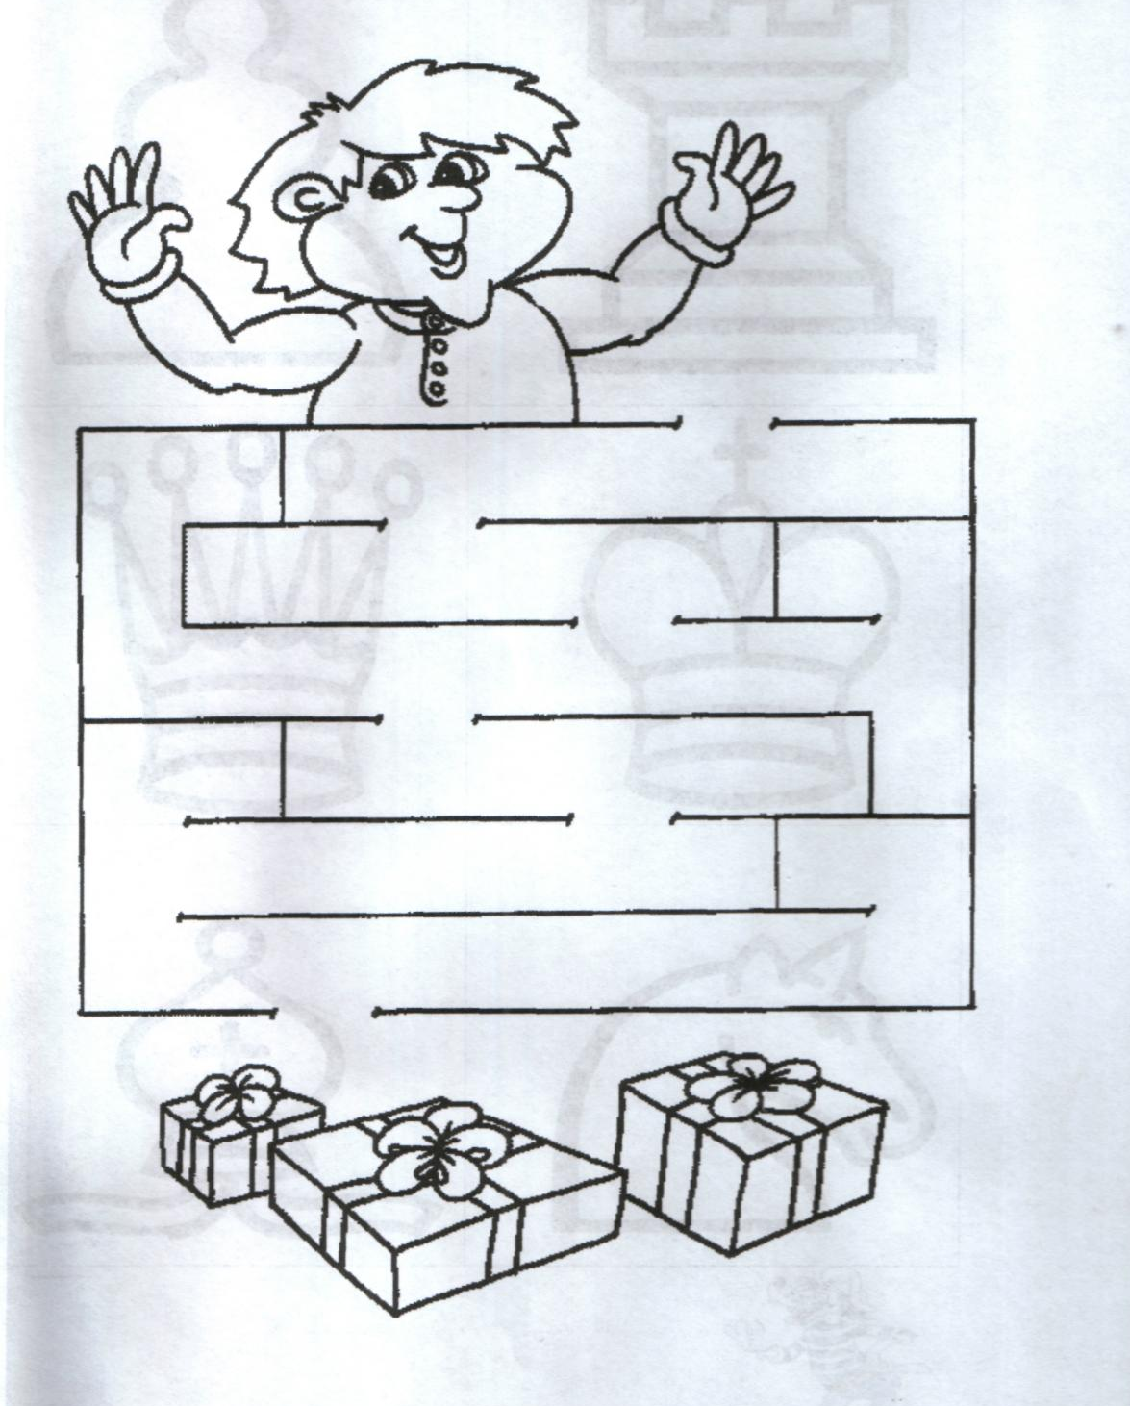
Раскрась самый маленький подарок.
Если хочешь, можешь раскрасить и мальчика Колю.
Шахматная фигура – пешка.
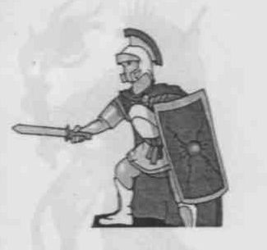
В нашем волшебном шахматном королевстве пешками назвали
солдатиков белого и черного короля. Располагаются они впереди
всего войска.

Найди и покажи все белые и все черные пешки.

Пешка ходит только вперёд и только по вертикали.

Первый ход пешкой можно сделать, пропустив одну клеточку, но можно ходить и на каждую клетку.
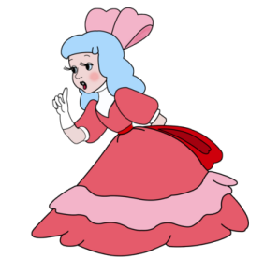
Покажи стрелочками ходы остальных пешек.
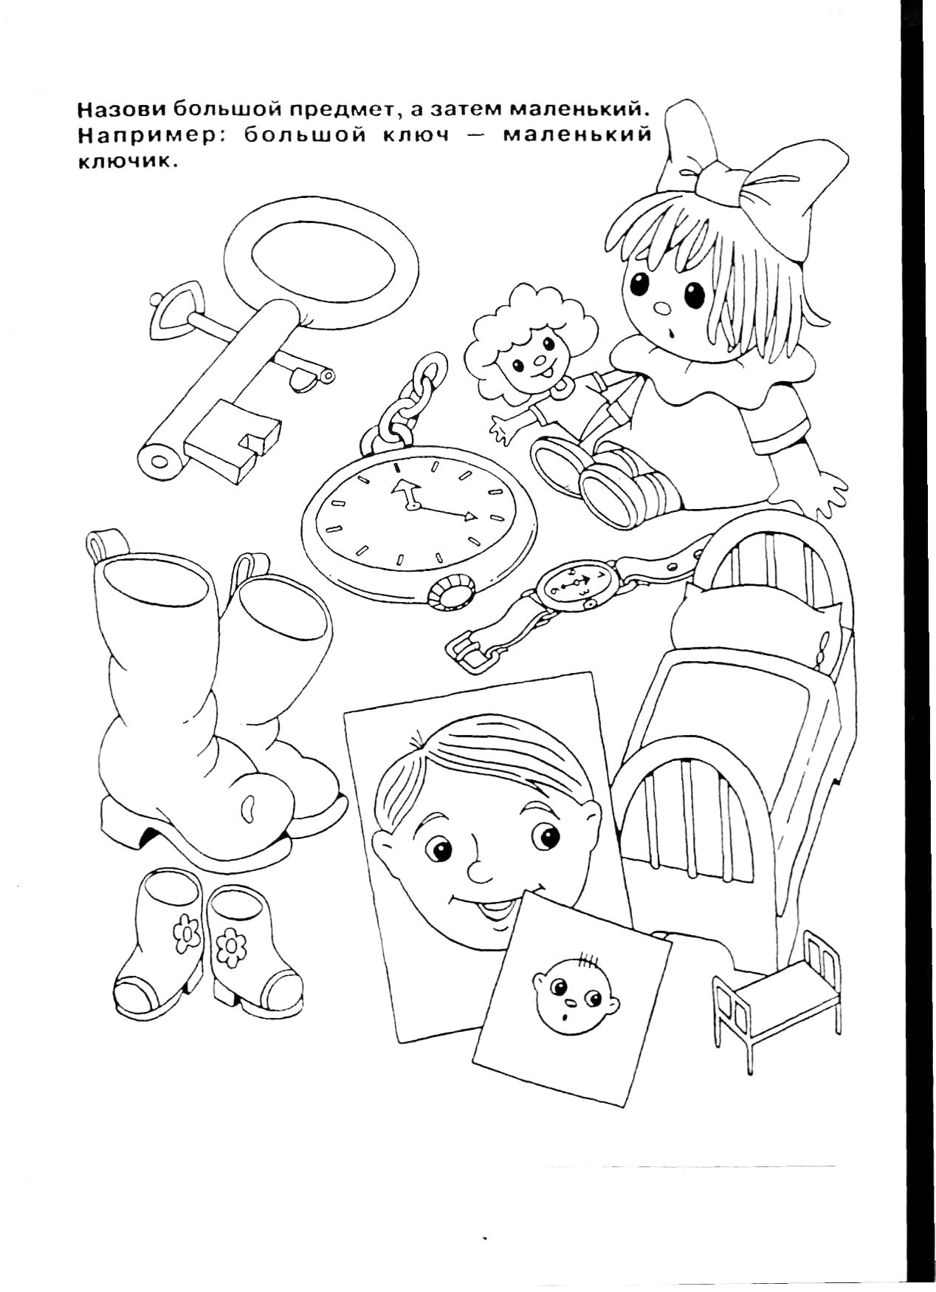
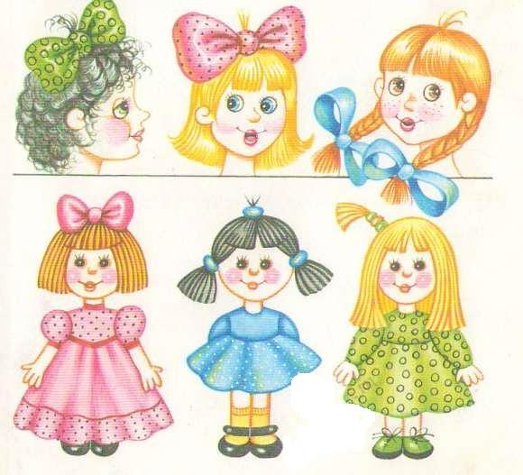

Попробуй определить, где чья кукла?
Расскажи, почему ты так думаешь?

Шахматная фигура – ладья [2]
Фигуру вам представлю я
С красивым именем – ладья!
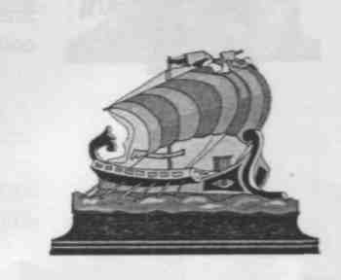 Как танк могучий и стальной,
Она несётся по прямой. Любые ей доступны дали
На вертикали и горизонтали.
В начальной позиции ладьи находятся в угловых клетках.
Ладья ходит по вертикалям и горизонталям на любое количество клеток.

Нарисуй дорожки для ладей.

Ты ведь уже научился играть ладьёй, малыш?
Покажи коту Леопольду в каком направлении может пойти ладья с этого поля.

Что может сделать ладья, если на её пути стоит чужая фигура?
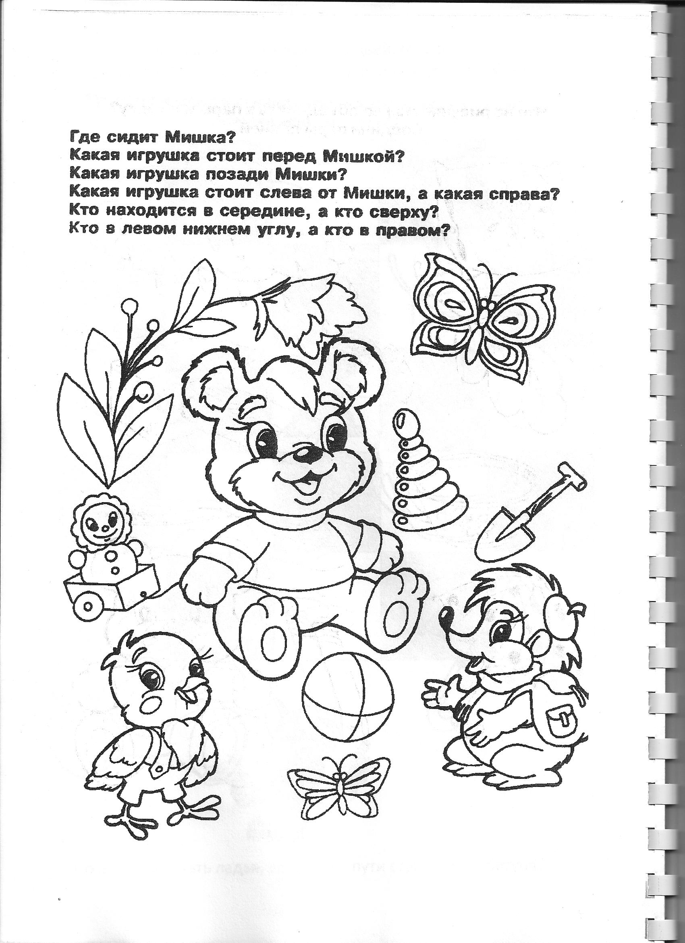

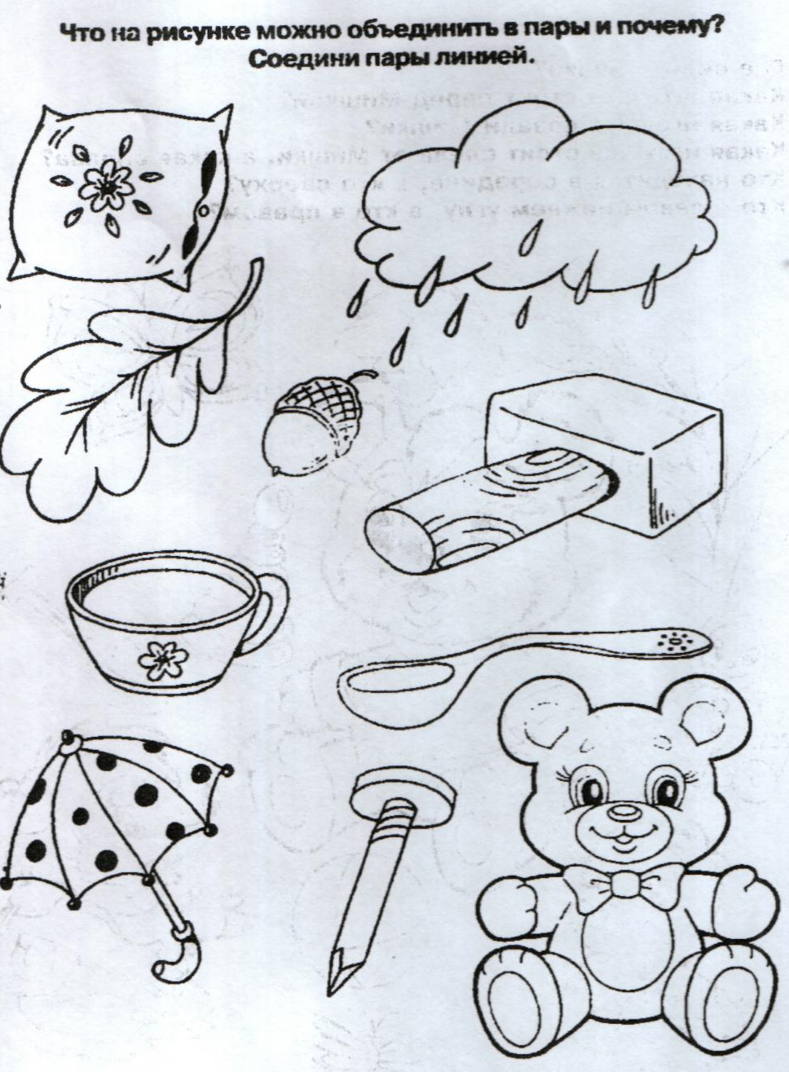

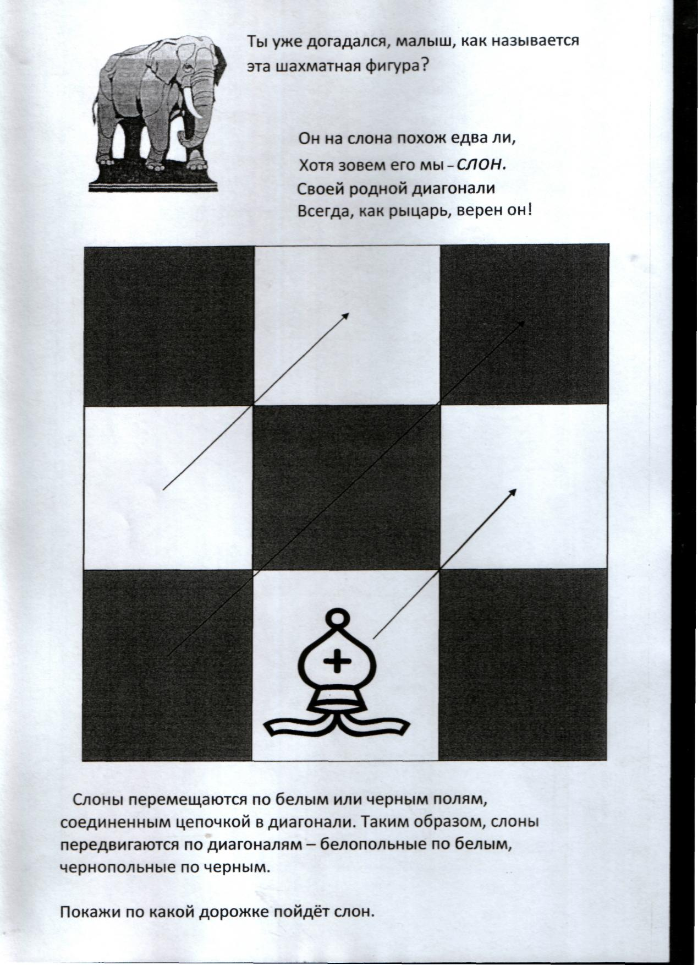
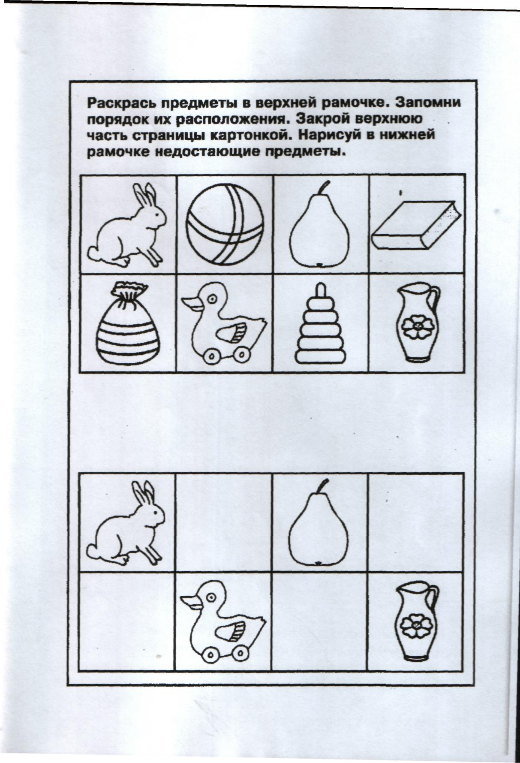
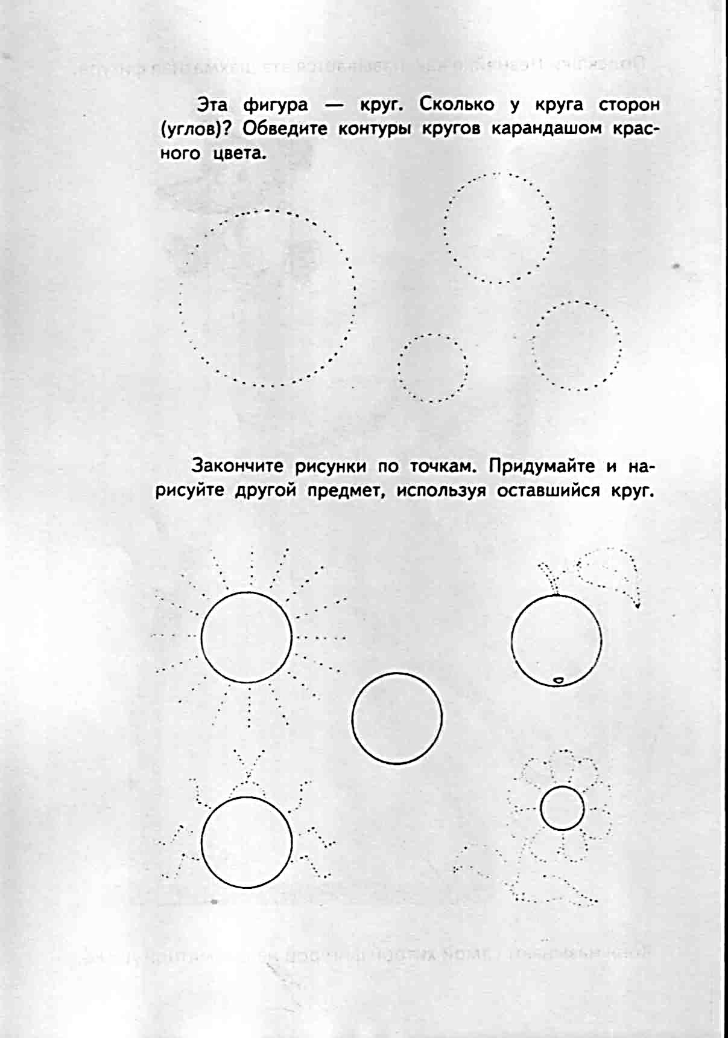

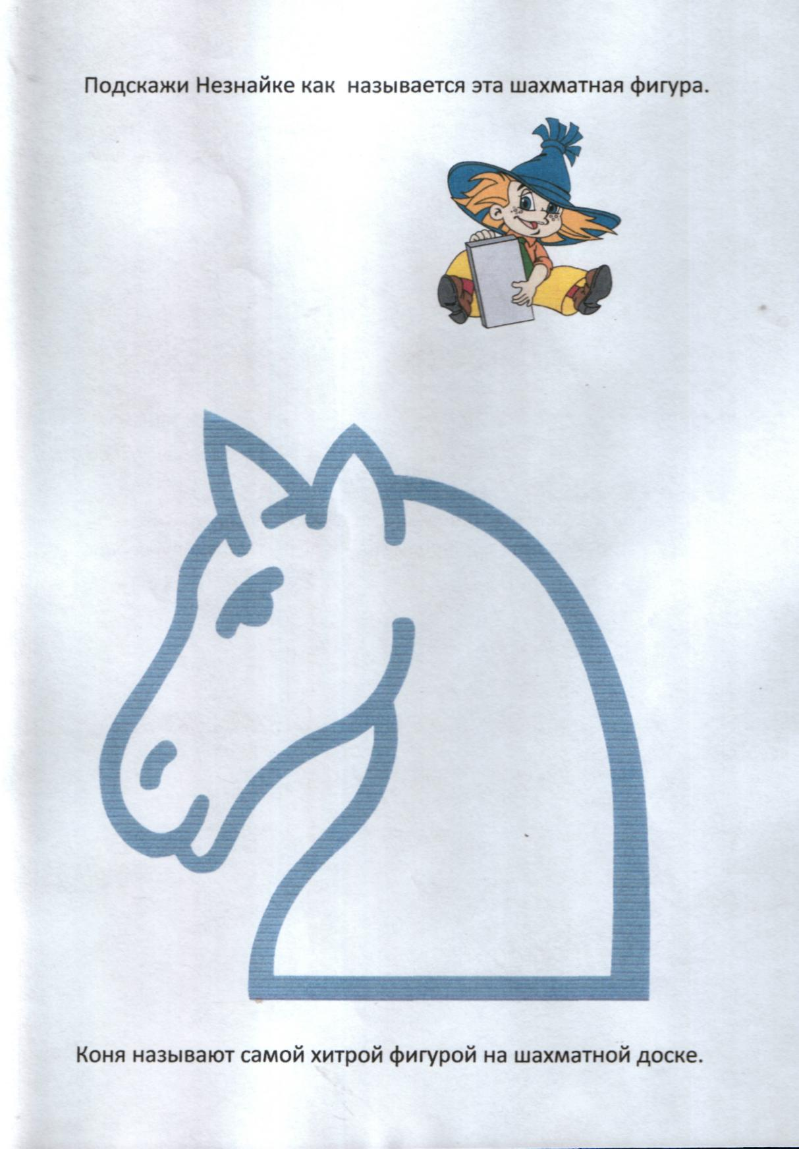
У коня необычный ход. Он начинает движение в одном направлении, а заканчивает его в другом. Получается след на доске, похожий на букву «Г»

…И скачет конь породы редкой [2]
Через фигуры, через клетки,
Как буква «Г» его скачок!..

Возьми карандаш и попробуй нарисовать ход коня.

Обезьянка Чита и енот Петя заблудились.
Помоги им встретиться, нарисуй дорожку от енота до обезьянки.
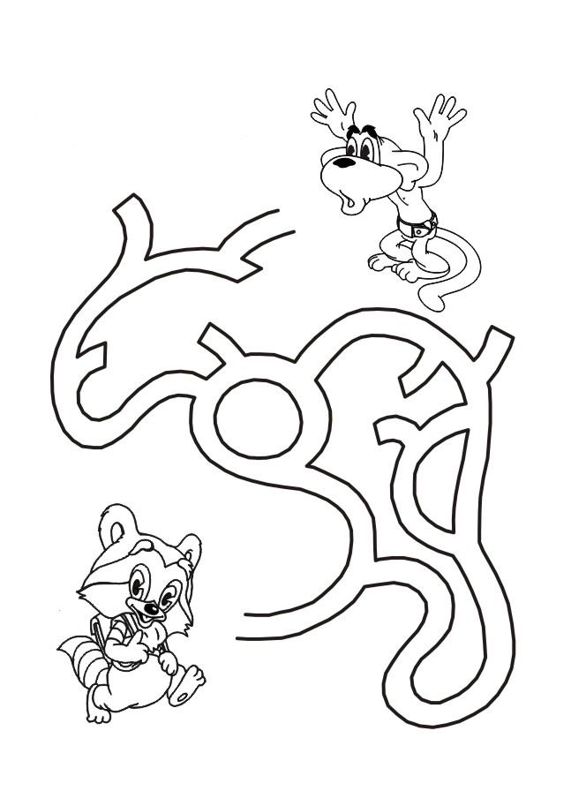
Раскрась картинку.
Посмотри, малыш, это центр шахматной доски.
Любая фигура в центре становится сильнее.

Вместе с Мурзилкой нарисуй все ходы коня с центральных полей.

Шахматная фигура – ферзь.

Самый сильный – это ФЕРЗЬ. [2]
На него ты зря не лезь!
Он по многим клеткам
Бьёт - и очень метко!

На шахматных картинках – диаграммах обозначают ферзей так:

Белый ферзь Чёрный ферзь

На что, по – твоему, похожи эти фигурки?

Давай попробуем их нарисовать.

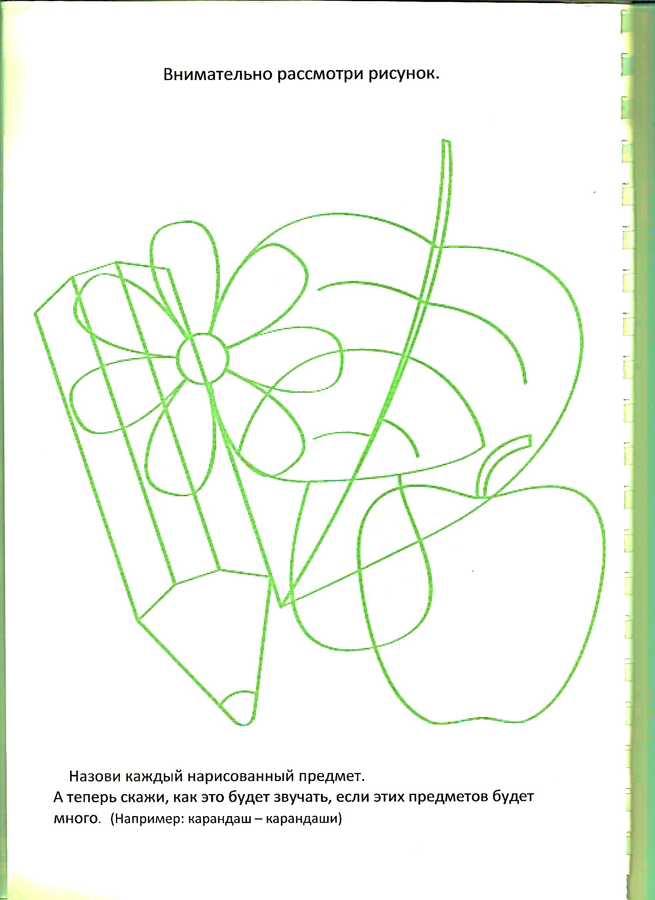
«Ферзь любит свой цвет»

Белый ферзь ставится в начальной позиции на белое поле, а чёрный ферзь – на чёрное поле.

Вместе с волком найди черного ферзя и все черные поля.

Нарисуй на чёрных полях кружочки.

А теперь покажи зайчику белого ферзя.
Нарисуй на всех белых полях 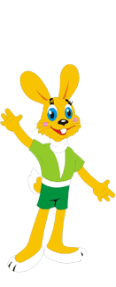
треугольники.

Ты же помнишь, дружок, что ферзь самая сильная фигура
на шахматной доске.

Ферзь может ходить и как ладья, и как слон.

Покажи ходы ферзя по линиям: вверх – вниз, вправо – влево
(так ходит ладья)

А теперь нарисуй ходы ферзя из уголка в уголок.
(по диагонали)

Вспомни: на какое количество клеточек
может передвигаться ферзь?
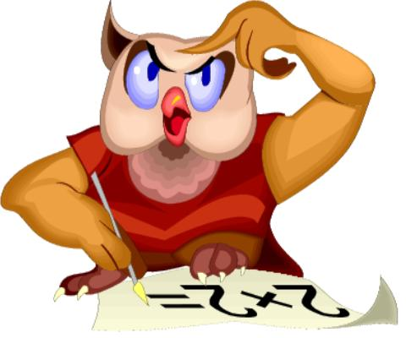
Шахматная фигура – король. [2]

Запомни: основную роль
играет в шахматах король
У короля короткий шаг,
он осторожен: близко враг…
Когда ему объявят шах –
сигнал тревоги, но не крах.
А если он получит мат,
сдаётся сразу весь отряд!

На шахматных картинках - диаграммах короли рисуются вот такими значками:

Белый король Чёрный король

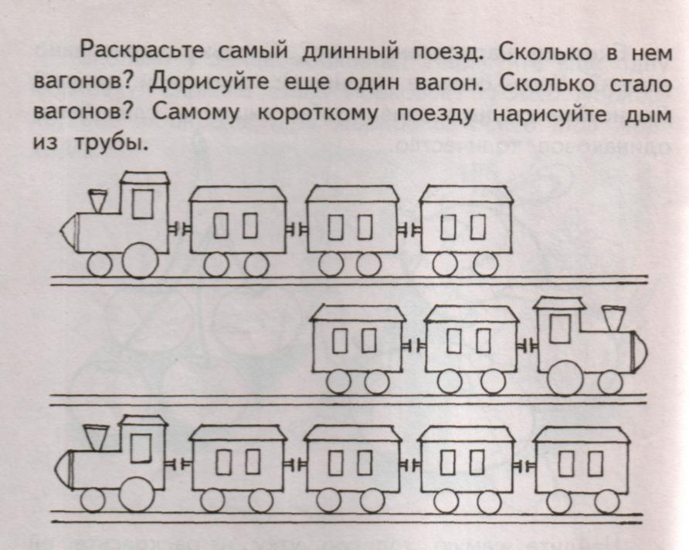

Скажи, по какой дорожке едет поезд:

по горизонтальной или вертикальной?

Давай, малыш, вспомним строчку из стихотворения о короле:

….. У короля короткий шаг….

Это означает, что король ходит только на одну клетку:
по вертикали – вверх и вниз,
по горизонтали – вправо и влево,
по диагонали – вправо вверх и вниз,
влево вверх и вниз.

Возьми карандаш и попробуй нарисовать все ходы этого короля.

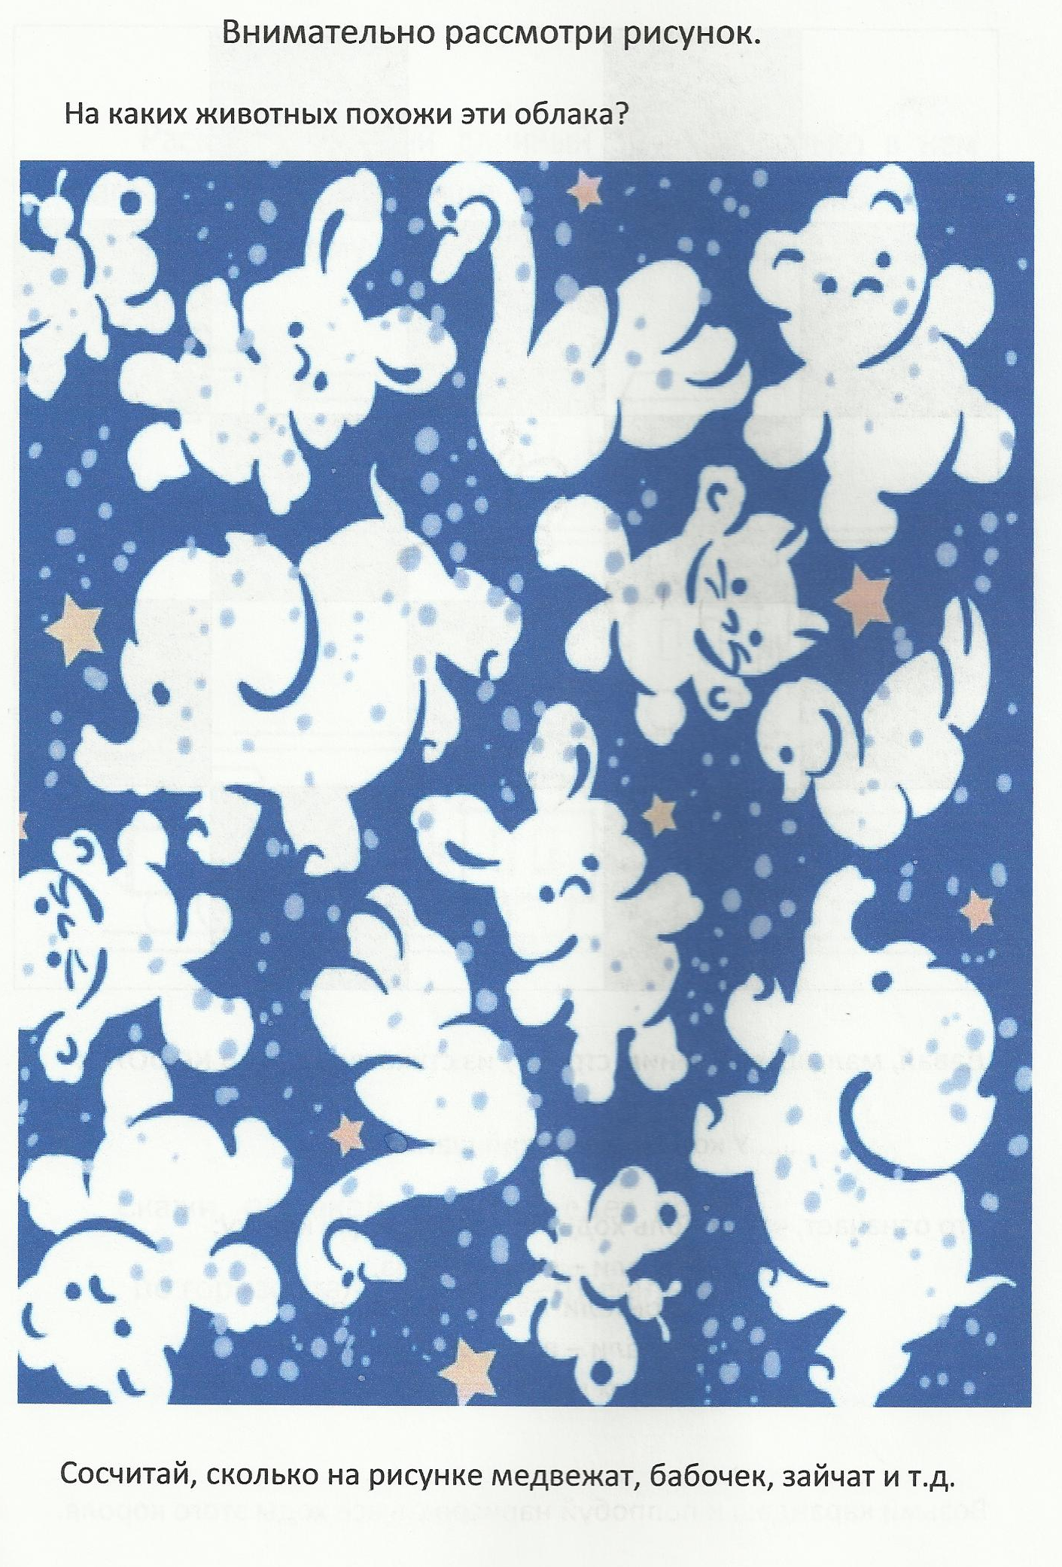
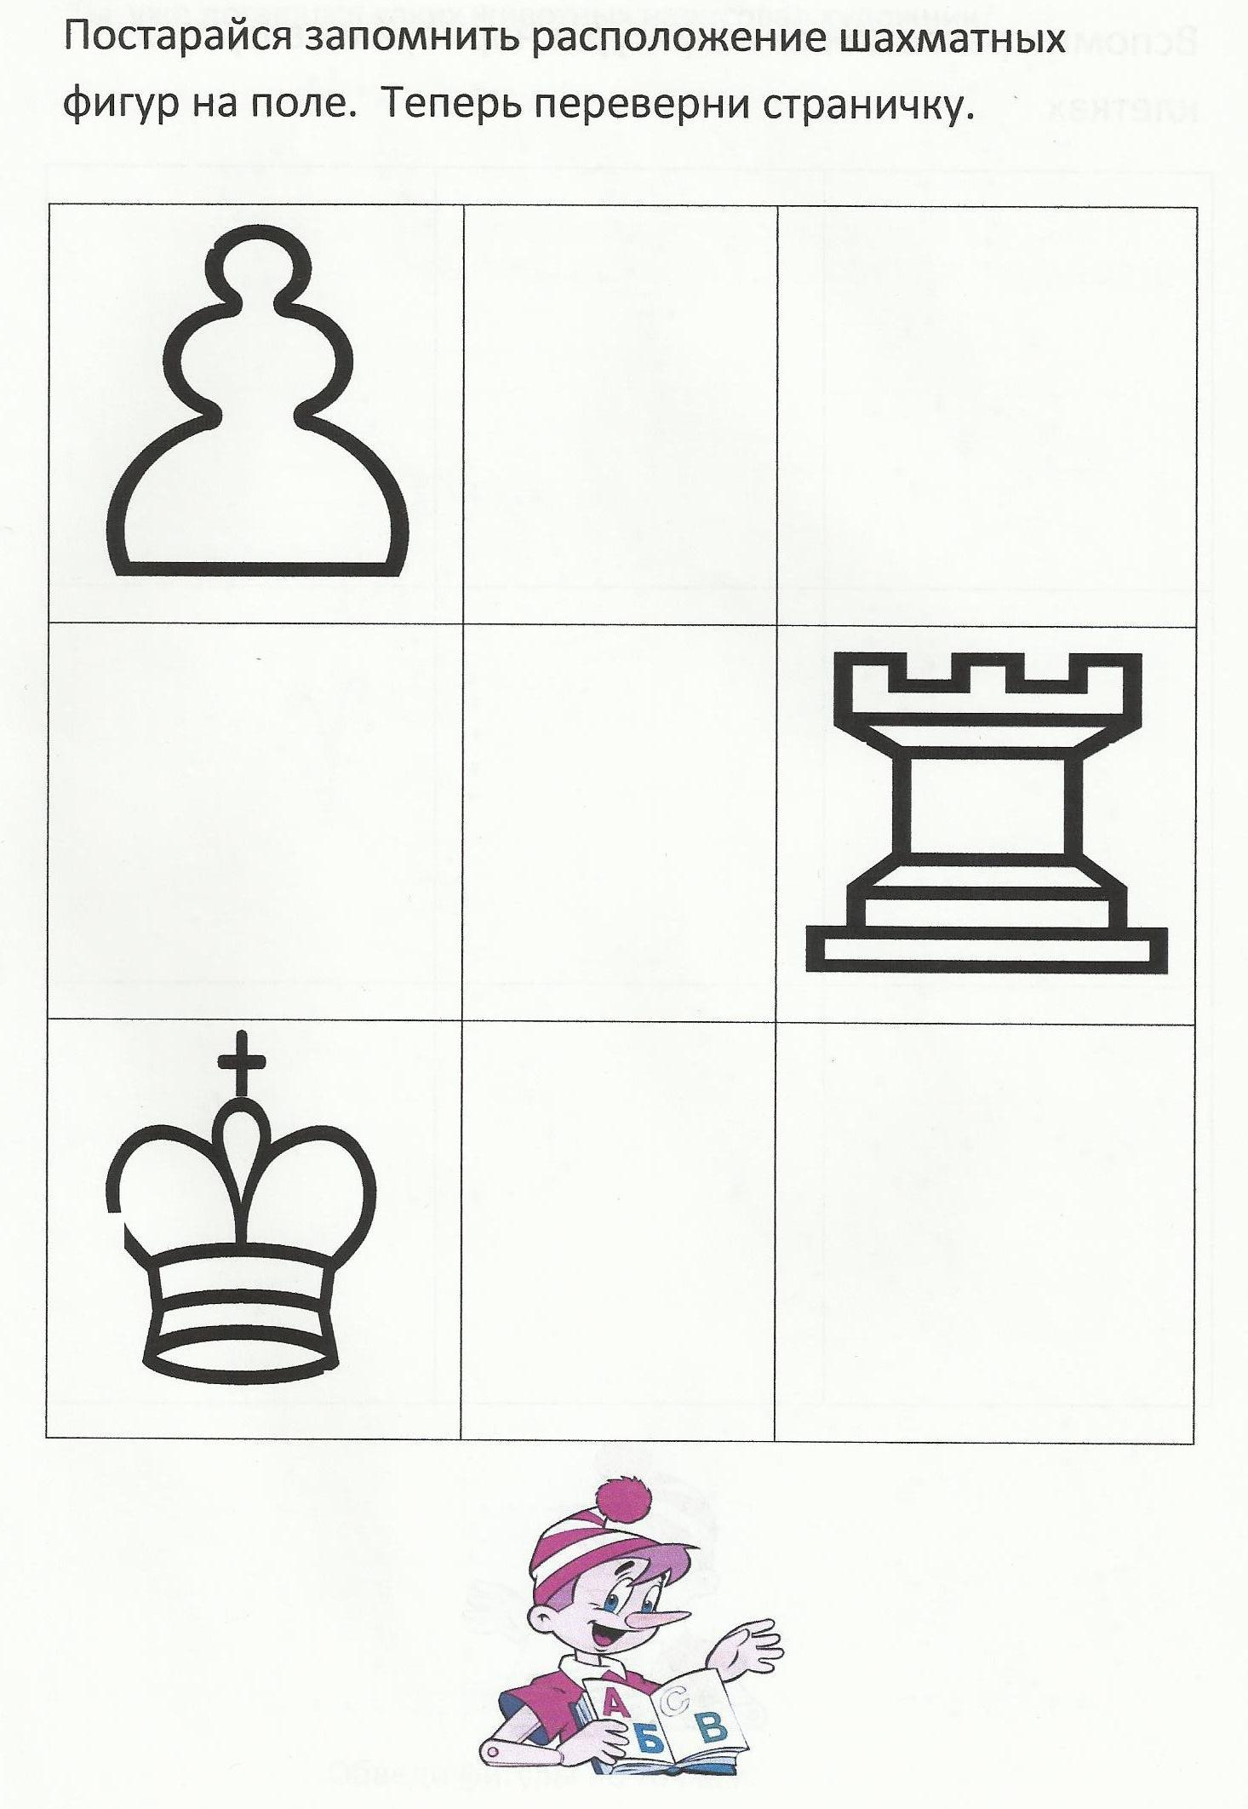

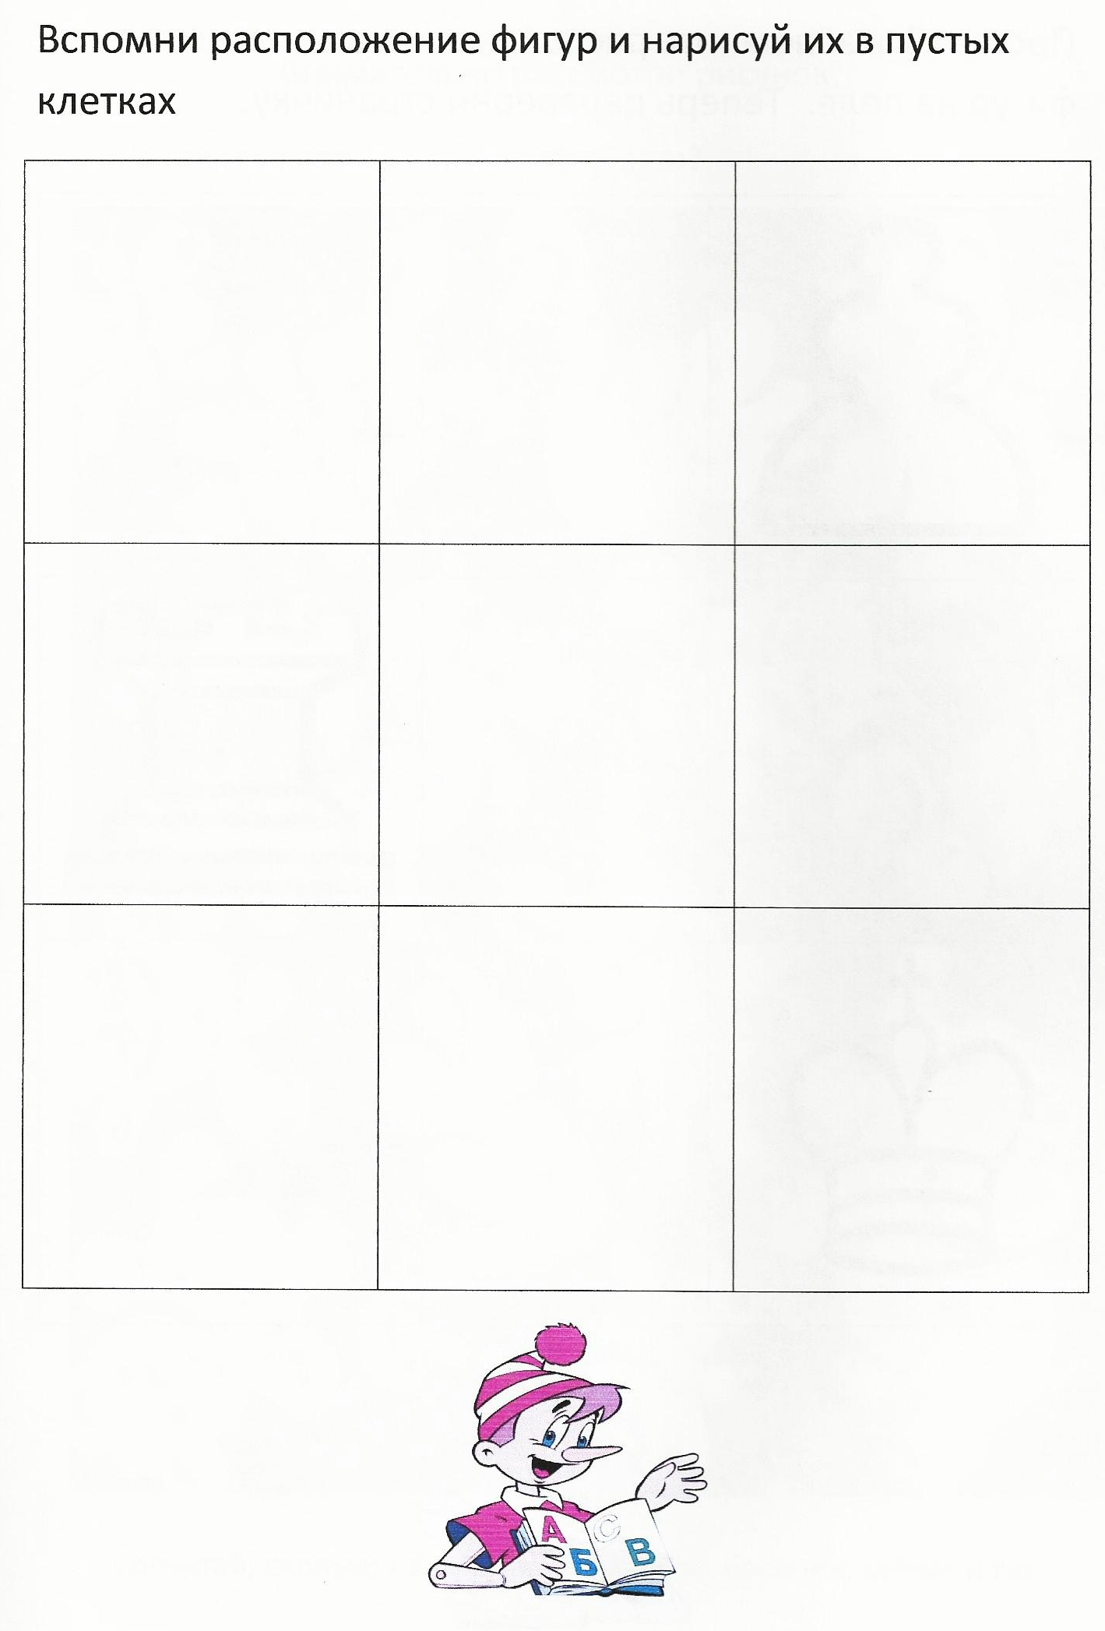
Ты уже догадался, каких животных нарисовал художник?
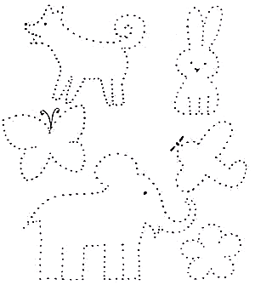
Обведи фигуры по точкам.
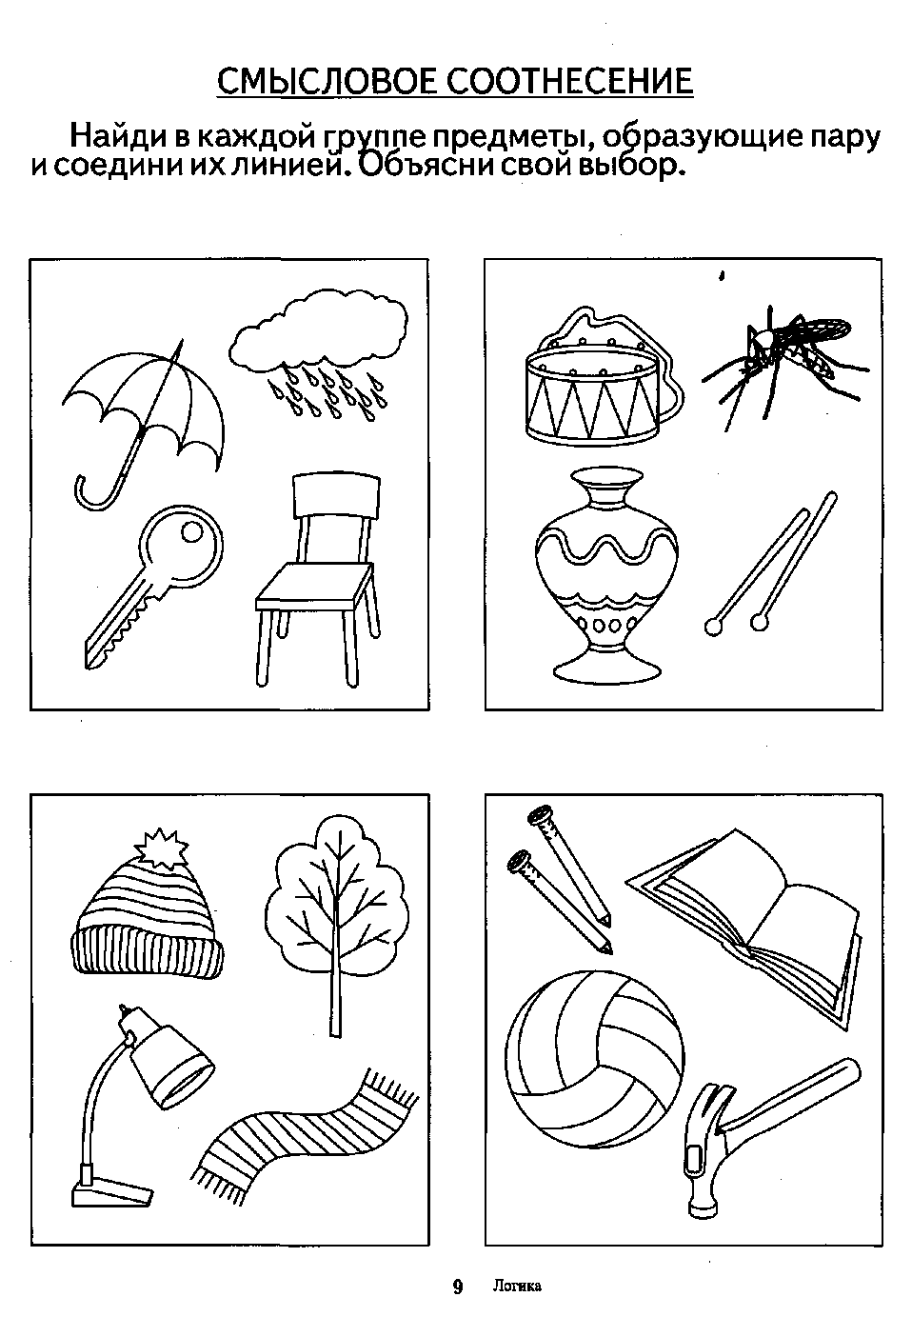

Давайте поиграем!
Рабочая тетрадь для детей младшего дошкольного возраста.

Предлагаемая в пособии система игр и упражнений направлена на развитие у дошкольников внимания, памяти, мышления, совершенствование логических операций через активизацию моторики и воображения.
Пособие рассчитано на совместную деятельность взрослого и ребёнка.

